ПАМЯТКА ДЛЯ ОБУЧАЮЩИХСЯ

Как сказать наркотикам «Нет»!

- Твердо стойте на своей позиции, не увиливайте и не придумывайте «уважительных» причин.
- Повторяйте свое «нет» вновь и вновь без объяснения причин и без оправданий.
- Откажитесь продолжать разговор: « Я не хочу об этом больше говорить».
Наркомана характеризуют:

- Бессонница и бледность;
- Застывшее, лишенное мимики лицо;
- Сухость слизистых оболочек;
- Постоянно заложенный нос;
- Дрожащие руки с исколотыми и воспаленными венами;
- Частая зевота и чихание;
- Необычайно широкие зрачки.

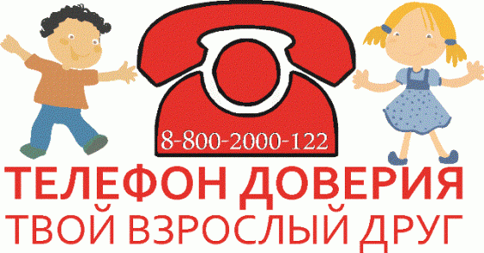


ПАМЯТКА ДЛЯ ОБУЧАЮЩИХСЯ

Наркомания — болезненное непреодолимое пристрастие к наркотическим средствам, вызывающим нарушение психики, галлюцинации, бред. Различия между наркоманией и токсикоманией с медицинской точки зрения нет: тяжелейшие расстройства психики, разрушение всех органов и систем человеческого организма, преждевременная смерть — вот последствия для здоровья в том и в другом случаях. Чаще всего употребление наркотических препаратов начинается в молодом возрасте, нередко к наркотикам и токсическим веществам приобщаются 10—12-летние дети.
Самые распространенные
мифы о наркотиках

Миф 1. От очередного употребления наркотика всегда можно отказаться.
Факт. Отказаться можно только один раз — первый. Даже однократное потребление наркотика может привести к зависимости.
Миф 2. Наркотики дают ни с чем несравнимое ощущение удовольствия.
Факт. Напротив, зачастую первая проба сопровождается тошнотой, рвотой, головокружением и т.д. Более того, эйфория 3-4 дозы быстро исчезает и в дальнейшем наркотики принимают, чтобы снять мучительное, болезненное ощущение — ломку.
Миф 3. Наркотики бывают «лёгкими» и «тяжёлыми». Травка - «лёгкий» наркотик, невызывающий привыкания.
Факт. Все наркотики вызывают привыкание. Любой наркотик убивает, это только вопрос времени.
Миф 4. Наркоманами становятся только слабые и безвольные.
Факт. Зависимость от наркотиков - это заболевание, и, как и любое заболевание, оно не имеет отношения к силе воли.
Миф 5. Лучше бросать постепенно.
Факт. Проще отказаться от употребления наркотиков один раз, чем потом пытаться сделать это всю жизнь. Запомните, можно снять физическую зависимость, ломки и прочее. Но психологическую – невозможно.

